联调手册（发行必读）
新游戏、新媒体投放前会进行联调，为提升联调成功率和排查效率，请按以下步骤进行联调。
新包请先保证包通过QA测试、数据验证后再进行联调
流程：出包→QA测试通过→广告数据验收（请联系智投@许晴）→广告联调→投放

一、登记联调设备
请务必在智投登记联调设备，否则联调会失败

1、获取设备信息
安卓登记：填写OAID
OAID获取方式：
手机下载程序，安装后打开可查看设备的OAID手机下载程序，安装后打开可查看设备的OAID
iOS登记：填写CAID
CAID获取方式：可以通过解析包或者账户获取关联行为得到caid，对应下面两种方式
方式1：请联系SDK@崔伟战给设备加白，加白后可安装device tools@崔伟战，安装后即可查看caid
方式2：找到游戏账号，找数分协助查询账户对应的CAID
小游戏登记：填写OPENID
OPENID获取方式：
方式1：找到游戏账号（角色名称和角色ID），找数分协助查询账户对应的OPENID。
注意：每个项目下openid不一样，不同项目需添加对应的openid。

2、来智投登记设备
如没添加权限，可联系投放添加白名单
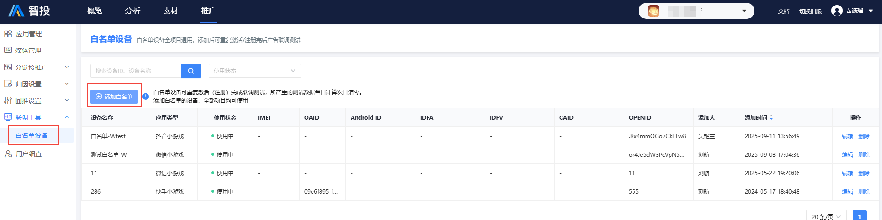
● 添加白名单后，设备每一次启动都当成激活，每一次登录都当成注册。
● 白名单数据次日会在报表中删除

二、开始联调
请按媒体文档（和媒体获取）进行联调，操作后请按说明检查归因和回推是否正常

1、归因检查
在分时-活动报表，查看激活、注册、付费指标是否正常，如有疑问，可前往用户查询页面查看归因失败的原因
用户细查帮助手册：https://docs-center.dobest.cn/docs/data-service-docs/data-service-docs-1goire14satb6
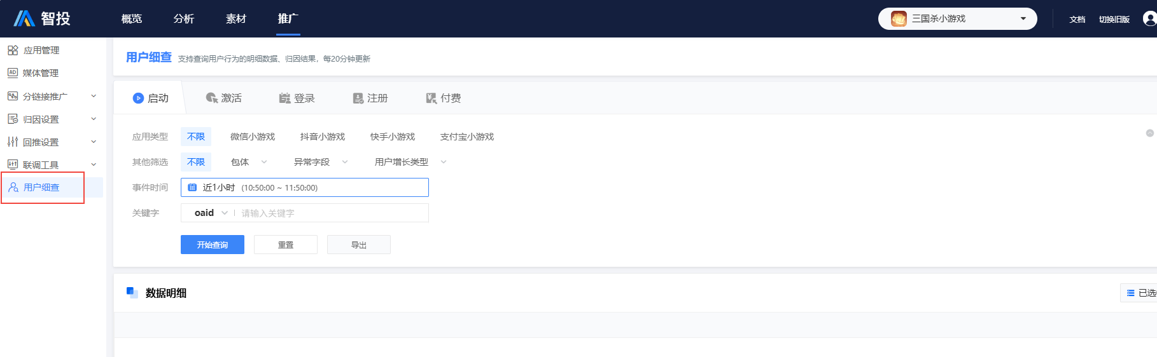
归因失败的常见原因：
- 白名单设备信息错误：请按第一步重新确认信息，添加白名单
- 游戏事件中未上报oaid：需更换联调设备

2、回推检查
在媒体查看回推是否正常，如失败，请先检查以下配置
● 检查回推开关是否打开
● 检查事件是否满足回推条件
● 检查回推密钥是否已配置
● 上述配置正常，可前往回推明细页面（待上线）查看回推失败的原因

三、常见问题

1、添加白名单设备有什么用？
添加白名单设备后，设备每次启动都会当成新设备，设备上登录的账户每次登录都会当成新用户。

2、安卓手机添加了白名单未生效，是什么原因
请先排查设备ID是否添加错误，如正确；进一步在用户明细中确认事件中是否有oaid，如未上报说明手机无法获取oaid。遇到这种情况，需更换联调设备。

3、华为荣耀无法获取到OAID导致归因失败，是什么原因？
需要手机系统版本在10以上才支持获取OAID，10以上OAID也存在概率获取不到（当前SDK版本为2.18.0）。如遇到这种情况，可使用其他安卓手机进行联调。

4、ASA媒体联调时，手机获取到的token为空，是什么原因？
首先确认游戏是否已集成ASA归因框架，其次确认手机版本是否在IOS14.3以上。

5、联调数据是否会影响数据统计？
–白名单产生的转化只在当天保留，避免影响历史数据

6、iOS包未公测前，只有TF包怎么进行联调
-iOS测试包联调方法：投放发起媒体后台的联调>>手机端刷广告>>点击广告进去>>稍微等待10s左右>>下载TF包触发游戏内的启动/登录/付费行为
注意：
- 多个媒体同时联调时，点击A媒体的广告后，需联调成功后再进行另一个媒体的联调，如同时点击多个媒体的广告，数据会混乱
- 设备需要添加白名单，添加后可多次进行激活和注册

